Ivy Jenssen, 2:3:3 2P,
född Lamm, uppväxt som Åkerblom,
gift med Peter Dickson och sedan med Knut Jenssen
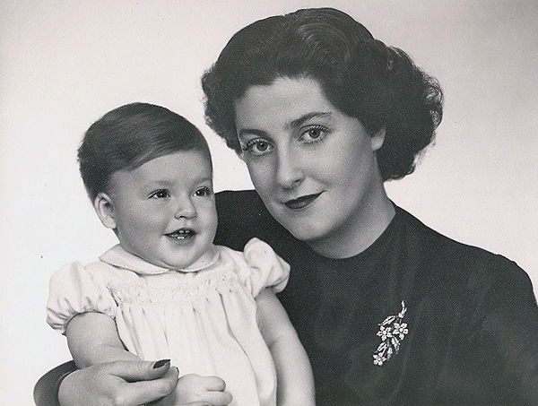
Ivy Jenssen med sin äldsta dotter Maud
Av Maud Dickson
När mamma levde, försökte jag få henne att skriva sin biografi, för hon hade ett dramatiskt liv. Men det blev inte, så nu får jag försöka skriva någon form av sammanfattning.  Ivy föddes 1920 och blev, som alla vi andra, ett barn av sin tid i många avseenden. Men dessutom skedde det ovanliga saker kring henne. Hon hade fel på ena foten från födseln. Sedan skiljer sig historierna åt om vad som verkligen hände. En version är att de försökte operera hennes fot och att läkaren klantade sig och skadade växtnerven. I vilket fall var mammas tilltro till läkare under hela resten av hennes liv extremt liten. När hennes ena ben växte, hängde det andra inte med. I början gick hon med extremt hög klack och det såg ut som om hon hade klumpfot. Detta är inte roligt för någon liten flicka, men kanske blev det ännu värre av att mamma växte upp under en tid och i en klass där man skulle vara vacker. Allt eftersom blev ju det friska benet längre och läkarna började få problem med att fixa skor som kompenserade till det andra benet. Till slut var det en läkare, som kom med ett väldigt radikalt förslag. Vi tar av foten och sätter på en protes. Bara operationen i sig, eller snarare uppvaknandet efter en amputation, är extremt smärtsam. Mamma, som var i 10-årsåldern, var delaktig i beslutet. ”Kommer jag kunna ha riktiga vanliga skor då?” frågade hon. ”Jo, men det kommer göra väldigt ont till att börja med”. ”Ja, men kommer jag kunna ha riktiga skor?” ”Ja, men vi menar väldigt väldigt ont. Och så måste du lära dig att gå med protesen. | 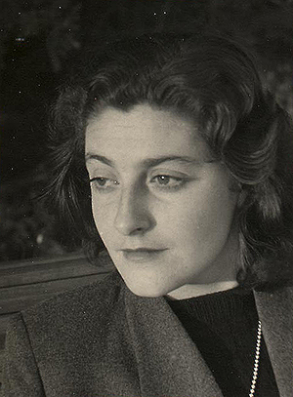
Det kommer kräva mycket av dig, mycket träning”. ”Ok, men kommer jag kunna ha vanliga skor, sådana som alla andra har”? Efter operationen tränade mamma flitigt fram och tillbaka i korridoren i sitt hem och lärde sig förhållandevis snabbt att gå med protesen. Hon hävdade bestämt i efterhand att det inte var några som helst problem. Och hon lärde sig, rida, dansa, åka skridskor, ja i stort sett allt, som en flicka skulle kunna göra. Jag var själv över 20 år då jag förstod att min mamma var något man kallar invalid. För i vår familj betraktades det inte alls som ett handikapp. Fram till 60- 70-talet bestod proteserna av läder, trä och stål, material som är naturliga och inte stör kroppen så mycket. Senare började man använda plast och andra kompositer och då började problemen. De gamla protesmakarna och deras verktyg avskaffades och ingen hänsyn tog till människokroppens oförmåga att umgås med plast!! Mammas stump var dessutom lång och smal och så småningom fick hon problem med blodcirkulationen i den. Idag, även om man ”bara” ska ta bort en fot, så gör man en kort bred stump och försöker klä den med så mycket som möjligt av resterande delar av vaden.
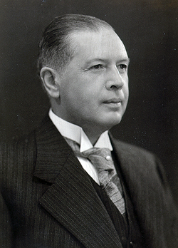  Lennart Åkerblom | Redan när Ivy var 2 år miste hon sin far och innan hon fyllt 10 dog även hennes mor. Så hon och hennes 2 år yngre bror, fick växa upp med en annan pappa, tandläkare Lennart Åkerblom, och en hushållerska, Ella.  Materiellt hade de det bra. Morfar, som vi kom att kalla honom, utbildade sig som sagt till tandläkare. Han blev dessutom tidigt intresserad av antikviteter, tavlor, mattor, skulpturer, silver, porslin, ja nästan allt. Han hade öga för det, köpte från halvkända konstnärer, som senare blev kända och deras alster blev värdefulla. Jag minns att jag som barn tyckte mattorna var fina och även porslin och silver, men jag gillade inte tavlorna med feta nakna tanter. Bottenvåningen av hans hem var inrett nästan som ett slott. Och rummen gick i olika stilarter. Väldigt vackert och lärorikt. Han blev också intresserad av trädgård och till slut en riktigt avancerad amatörbotanist. Tomten var stor och blev så känd att folk reste land och rike runt, bara för att ta en promenad i den. Han letade ständigt fina stenar till den och blev lite känd som den konstiga gubben, som kom gående med en sten.  Göteborg var under mammas uppväxt en ganska liten stad och den innersta societetsklick, som hon kom att tillhöra, var väldigt liten. Vad jag förstod var det att ganska vilt gäng, alla kände alla och de flesta var redan släkt eller gifte sig med varandra.
På somrarna umgicks de ofta på Särö eller Marstrand. Morfar hade ett sommarhus på Koön, så det var bara att ta roddbåten över, så var de på Marstrand.
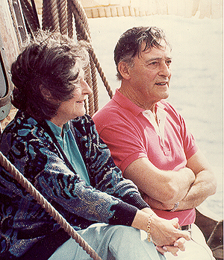
"Barnen" Åkerblom, Ivy och Stig alias "Putte"
 | Båtar och segling hade stor betydelse för familjen, i synnerhet för morfar och Putte, men mamma älskade alltid också sjön, även om vi inte själva hade någon segelbåt i äktenskapet med Knut.  Första gången min son såg Putte, viskade han i mitt öra, "Mamma, varför ser han ut som maffioso?"  När Ivy var i 20-årsåldern, så blev hon väldigt förtjust i Knut. Men han var redan gift och det fanns fler andra trevliga män i gänget. Peter Dickson hade ett hjärta av guld och mamma och han hade dessutom gemensamt, att han, efter att ha haft polio som barn, inte gick helt obehindrat. | 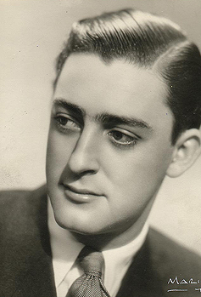  "Putte" Åkerblom.
Om det bidrog till attraktionen mellan dem, vet inte jag. Men de gifte sig i alla fall när mamma var 22 år. Pappa var inte helt frisk efter barndomens polio. Två år senare föddes jag och fyra år senare min lilla syster, Diana. Tyvärr blev pappa sämre och sämre och mamma hade väldigt ont av att se honom brytas ner. Knut och mamma började umgås, kanske hade mamma hela tiden haft ett förälskat öga till Knut. Pappa och mamma skiljde sig och Diana och jag fick en ny liten syster och senare även en bror. Pappa gifte sig med Knuts syster, "Lillan" och familjerna umgicks i början, så det var inga dramatiska konflikter runt oss barn. Fem år senare var pappa död, så det var nog bra att Knut och mamma hade bildat en ny familj. På den tiden hade kvinnan i hemmet oftast inte någon utbildning, utan var beroende av sin make för sin försörjning.
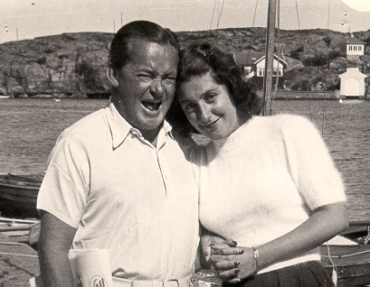
Pappa och mamma på kajen på Marstrand.
I bakgrunden syns morfars sommarställe på Koön
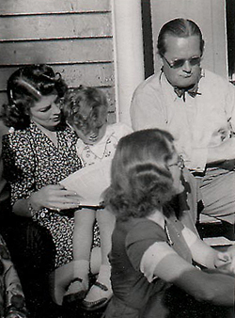  Pappa och mammas två bästa  väninnor sedan barndomen, Dollan  Bratt och Gunilla Hamilton,  födda Skantze | När Ivy var nygift med Peter, som var 16 år äldre, befann hon sig i en lite udda situation. Pappa hade två barn i ett tidigare äktenskap, Robert och Clarence, och dessa var bara nio respektive tio år yngre än mamma. Dessutom hade hon nog inte så stor erfarenhet av att sköta ett hem, men å andra sidan vem av oss har det i den åldern? Från sin uppväxt var hon van att hushållerskan fungerade som mamma. Och nu skulle hon bli lilla fru Dickson och basa över en hel stab. Men vad jag förstod, så tog de väl hand om henne och lärde upp henne och även om hon titulerades fru Dickson, så var alla människor likvärdiga i mammas och pappas ögon och de ansåg sig aldrig vara förmer än de människor, som hjälpte oss i vårt hem. Denna inställning har de förmedlat till oss barn också. Jag hade länge även som vuxen kontakt med Jenny, som lärde mamma laga mat och massor med annat också och än idag i skrivande stund har jag kontakt med ”syster” Gun-Britt och de har alltid bekräftat denna inställning.  Ivy ville bli operasångerska, när hon var ung och jag tror att hon kunde blivit riktigt duktig. Hon var på väg till att få utbilda sig i Italien, men så kom kriget och planerna grusades. Och innan det var slut var hon mamma till mig. I dagens samhälle hade hon nog kunnat utbilda sig ändå, men tiderna var annorlunda. En del av hennes musikalitet har nog smittat över på oss barn.  Ivy hade ett visst intresse av djur som ung, hon red och de hade hundar. När jag föddes fanns en hund i hemmet, som mamma och pappa hittat övergiven på ett hem för omhändertagna hundar. Pappa kunde ju inte motstå sådant.
Senare hade vi en annan hund hos mamma och Knut och två katter under min uppväxt. Detta kan ha bidragit till att Diana och jag i våra egna vuxna liv alltid har levt med djur. Diana med minst en hund i taget och jag har ju hela huset fullt med katter, och under tiden, när jag var gift, fanns här även en kort period upp till åtta hundar hos mig, då min egen make tyckte om dem. Det har dock botat mig från att själv bo med hund i detta liv och ett antal liv framåt.
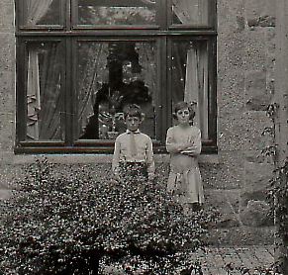 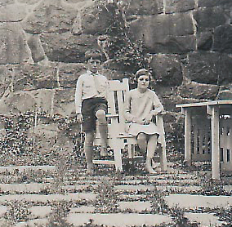
Mamma och Putte som små, troligen taget på Långedrag
Annars var mammas intresse förutom sina barn, vackra kläder, ett vackert hem, vackra middagar och umgänge med vänner. Det var bridgekvällar och middagar regelbundet. Hemmet fanns med i veckotidningar och böcker. Med fyra barn höll detta henne fullt sysselsatt.
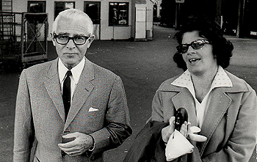
Knut Jenssen och Dollan Bratt
I vår familj skämtades det friskt om mammas protes. Det var hon som ledde tonen kanske i ett försök att inte göra det till något negativt. Jag tänkte återge två historier här.
Ivy badade inte gärna på allmän badplats, eftersom Sverige har förskonats från krig ganska länge, så är folk inte vana vid att se amputerade ben, och så som vi bodde, så behövde hon inte det. Men så skulle hon och Knut åka till Italien på en kombinerad affärs- och nöjesresa. Mamma hade ju längtat länge och hade 20-talsbarnens romantiska positiva romantiska inställning till Italien, italienare och den italienska kulturen. Detta var på sommaren, så det behövdes en badprotes. Sagt och gjort och så fick hon hem den och den skulle provas. Vi barn märker inget förrän vi hör mamma ropa utifrån vattnet. ”Titta! Titta!” Mamma ligger på rygg i vattnet med benet i luften och ur fotsulan står det två kraftiga vattenstrålar. När man badar med en protes, så fylls den med vatten och finns det ingenstans som vattnet kan rinna i ur, så skulle protesen bli väldigt tung och farlig. Därför fanns det två hål i fotsulan. Det såg förfärligt komiskt ut.
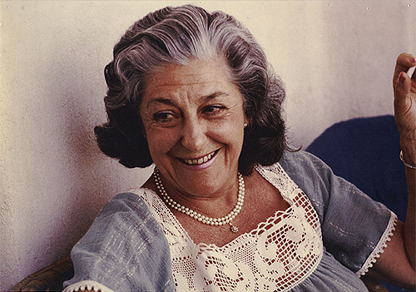
En annan gång i lägenheten i stan, så ligger mamma i badkaret, när hon upptäcker att hon har tagit med sig fel protes. Hon hade ju förutom badprotesen ett par att byta med även på land. Vår lägenhet bestod delvis av en väldigt lång korridor, badrummet låg i ena änden och sängkammaren ungefär mitt på. Där emellan låg dörren till köket. På den tiden fanns det bud från speceriaffärerna, som i vårt fall låg i samma hus i bottenvåningen. Så för det mesta behövde vi inte hjälp med varorna, men idag skull det levereras tunga drickor och budet står och slamrar med glasflaskorna inne i vårt skafferi, när mamma ropar till Lotti, ”Lotti, kan du vara snäll och hämta min andra protes”. Allt slammer upphör omedelbart och det blir dödstyst i skafferiet. När Lotti sedan kommer gående genom korridoren med ett ben under armen, så hör man någon som nästan paniskt flyr ut igenom köksdörren och hans snabba hårda steg ekar neråt i kökstrappan.
Knut var, liksom min pappa, betydligt många år äldre än mamma och jag frågade henne en gång hur det var att vara gift med män, som var så mycket äldre. Knut hade då börjat bli gammal och mamma berättade att enda problemet var att han inte längre orkade t.ex. resa så som hon hade önskat. Med facit i hand kan Knut ha varit allvarligt sjuk redan då. Knut lämnade mamma långt innan hon själv gick bort och hennes sista år präglades av en olust att leva. Hon dog 2001.

